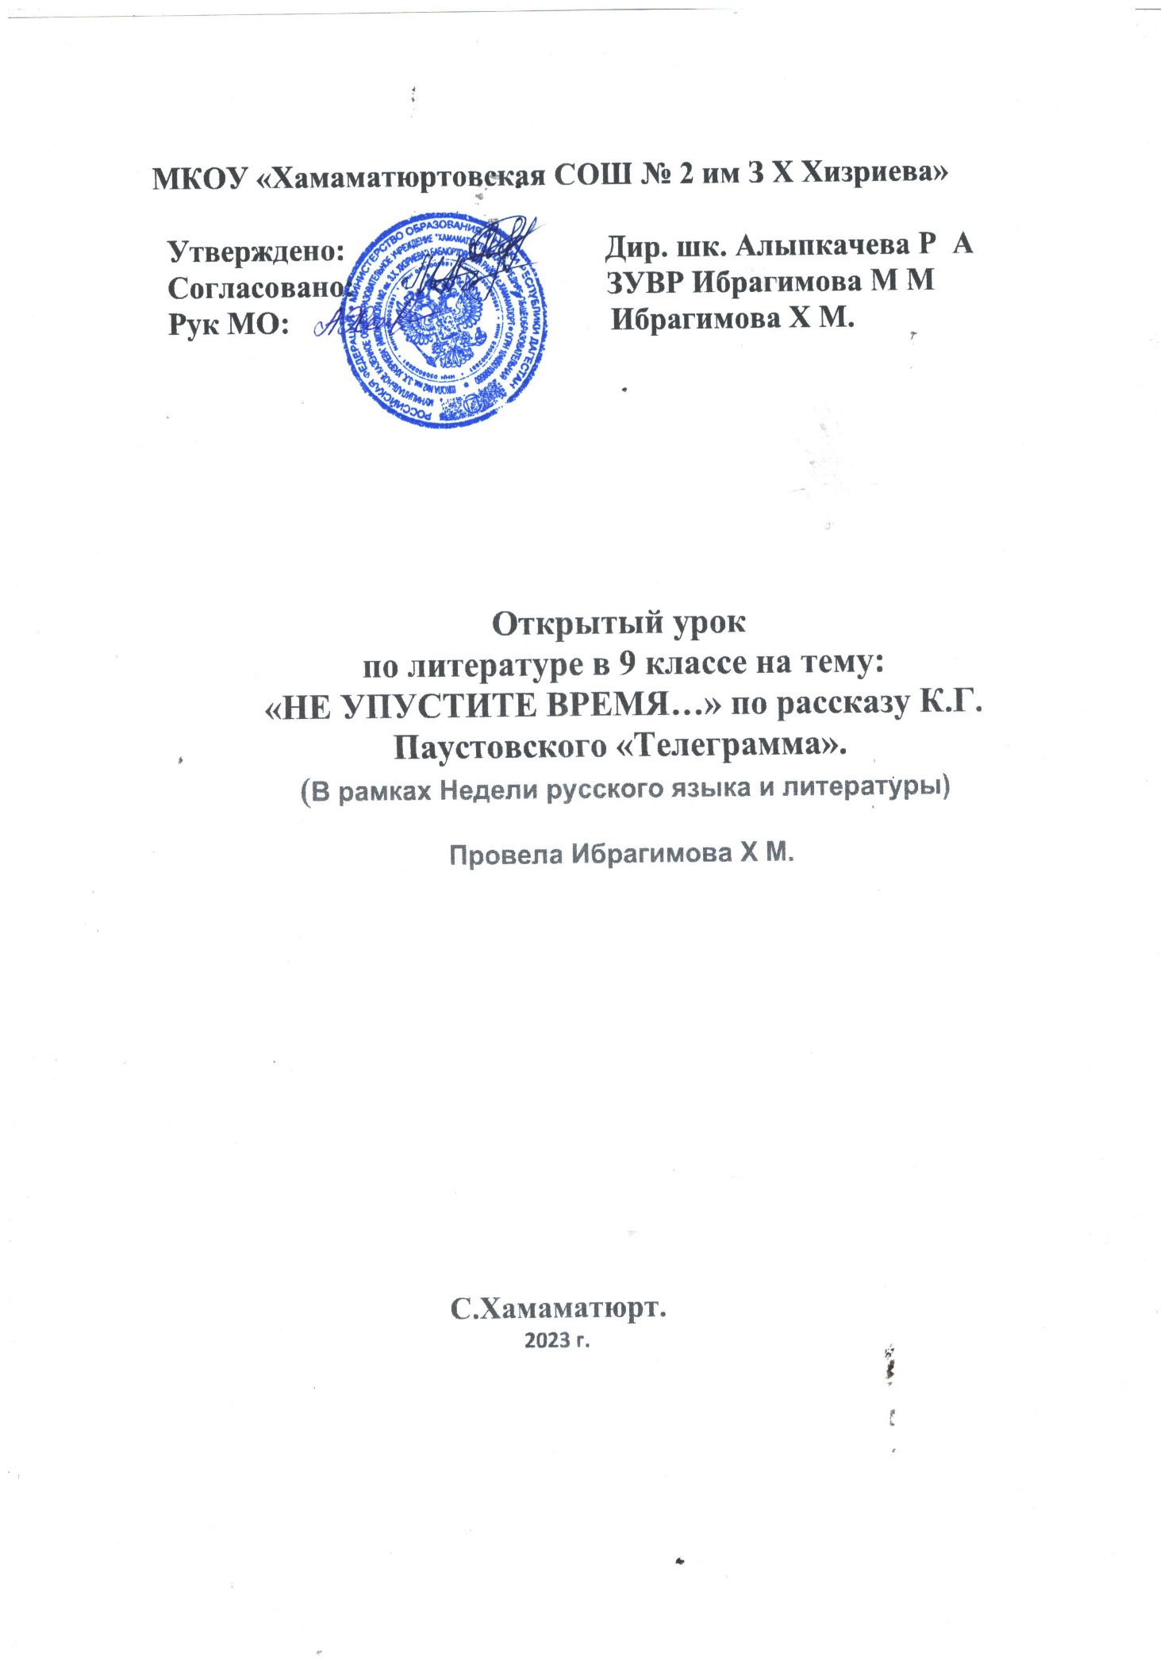

**Урок литературы в 9 классе на тему «НЕ УПУСТИТЕ ВРЕМЯ…» по рассказу К.Г. Паустовского «Телеграмма». (В рамках Недели русского языка и литературы)**

Тип: урок-исследование.  
Методы: проблемный (беседа) с использованием ИКТ и применением технологии критического мышления.  
Цель: определить идейное звучание рассказа К.Г.Паустовского «Телеграмма», авторскую позицию, активизировать творческие силы учащихся, их интеллектуальный и эмоционально-эстетический потенциал для формулирования своего читательского мнения о поднятой писателем проблеме и помочь пересмотреть (если в этом есть необходимость) своё отношение к родным и близким.

**Задачи урока:**

* формировать представления о нравственности: добре, чуткости, отзывчивости, милосердии, чувстве долга, сострадании
* - помочь осознать духовно-нравственные ценности, по которым живут герои;

Оборудование: портрет К.Г.Паустовского; презентация Microsoft PowerPoint.  
  
Пустельга — 1. Хищная птица семейства соколиных.

2. Пустой, легкомысленный человек.  
  
**На доске эпиграфы:**

Спешите делать добрые дела.  
А.Я.Яшин  
Есть на свете прекраснейшее существо, у которого мы все в долгу, - это Мать.  
М.Горький  
За добро плати добром.  
К.Г.Паустовский

**Проблемный вопрос к уроку**:  ***Любовь к матери – долг или веление сердца?***

План урока

1. Вступительное слово учителя.
2. Первичное закрепление материала. Анализ прочитанного произведения.
3. Работа с терминами.
4. Чтение с остановками.(анализ рассказа).
5. Звучит песня Людмилы Михеевой «Позвоните дети матерям»
6. Рефлексия.
7. Творческое домашнее задание.

**Ход урока:**

1. **Оргмомент.**
2. **Вступительное слово учителя:**

Наш урок посвящен рассказу Константина Георгиевича Паустовского «Телеграмма» "

Когда слышишь имя Паустовский, то в памяти всплывают его удивительные рассказы о животных, природе, перед глазами предстает удивительный край Мещёра. Создавая свои удивительные произведения, Паустовский отмечал, что «Средняя полоса России всецело завладела мной. С тех пор я не знал ничего более близкого мне, чем наши простые русские люди и наша земля”. Именно здесь написан рассказ «Телеграмма».

Писателя всегда интересовала жизнь замечательных людей. И чаще всего именно о них, простых людям написаны рассказы и повести Паустовского. В них нет остросюжетных сцен, невероятных историй. Там ведется неторопливое повествование о самых важных для человека вещах: доброте, чуткости и глубокой связи человека и природы.

Урок- размышление потому, что чтение произведений Паустовского требует большой работы мысли и сердца. Рассказ, над которым мы сегодня будем работать, - это нравственная заповедь, вернее, заповеди, оставленные нам, потомкам.

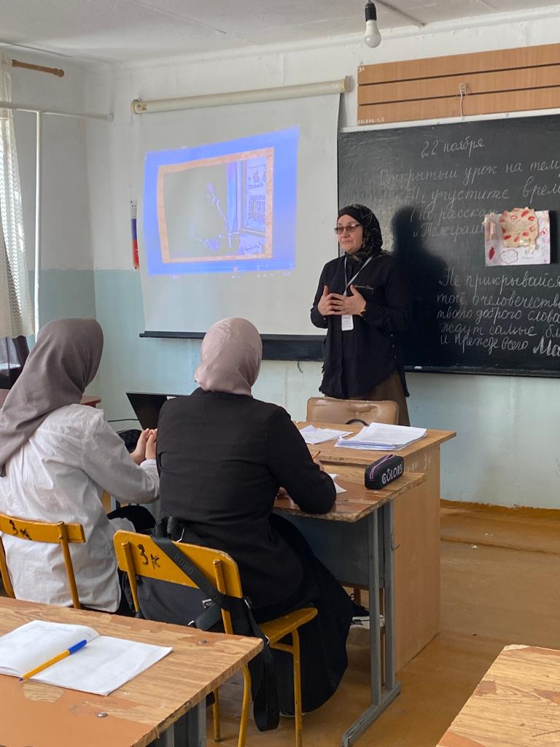

**Замысел рассказа*.*** Замысел рассказа «Телеграмма» был подсказан самой жизнью. К.Г. вспоминал, что поздней осенью поселился в деревне под Рязанью, в усадьбе известного в своё время гравёра Пожалостина. Там одиноко доживала свой век дряхлая ласковая старушка – дочь Пожалостина, Катерина Ивановна.

Единственная дочь, Настя, жила в Ленинграде и совсем позабыла о матери – она

только раз в 2 месяца присылала Катерине Ивановне деньги.

Вот так жизненный эпизод, житейский материал стал глубоким по своим человеческим урокам рассказом.

Сам писатель очень часто был вынужден быть вдалеке от матери ( трудные годы,

войны). Мать К.Г. умерла от воспаления лёгких в то время, когда сам он заболел

сыпным тифом. Когда Паустовский приехал на могилу, то узнал, что через неделю

после смерти матери умерла и его сестра Галя.

***«Сидя у могилы, рядом с полотном железной дороги, - пишет К.Паустовский в биографической «Повести о жизни», - я чувствовал, как содрогалась земля, когда мимо проносились тяжёлые поезда. Должно быть и там, в могиле, мама тревожилась обо мне, как тревожилась в жизни. Она часто смотрела мне в глаза и спрашивала:***

***- Ты ничего от меня не скрываешь, Костик? Смотри, не скрывай. Ты же знаешь, что я готова пойти на край света, чтобы тебе помочь.***

***Всепоглощающая материнская любовь – нет ничего святее и бескорыстнее любви матери.***

**- Но почему-то рассказы о простых людях читаются с трепетом и волнением?**

**- В чем же дело? Может быть в необыкновенной любви к людям?**

**- Может быть, в умении остановиться и внимательно посмотреть в глаза людям, которые окружают тебя каждый день?**

На эти и другие вопросы мы постараемся ответить сегодня на уроке.

**Обратимся к рассказу.**

**– Какое впечатление произвёл на вас рассказ? Почему, читая его, мы испытываем волнение?**

**-В чем заключена его притягательная сила ?**

Вспомните рассказы, о которых мы с вами уже рассуждали на уроках литературы. (С. Воронина «Беженка», «Уроки французского», смотрели фильм «Бабуся».) Что их объединяет?

*(одиночество героинь, ощущение своей ненужности близким людям, душевная черствость).*

**- Какая проблема затронута писателем?** *(Нравственная проблема)*

**- Как вы понимаете слово нравственность? Какие понятия включает в себя «нравственность»?** (доброта, чуткость, милосердие, сострадание, совесть, отзывчивость, честность, справедливость)

**2. Первичное закрепление материала.** Анализ прочитанного произведения

Необходимо было найти описания природы, с помощью которых автор передаёт душевное состояние Катерины Петровны?

**Учитель читает начало рассказа.**

Октябрь был на редкость холодный, ненастный. Тесовые крыши почернели.

Спутанная трава в саду полегла, и все доцветал и никак не мог доцвесть и осыпаться один только маленький подсолнечник у забора.

Над лугами тащились из-за реки, цеплялись за облетевшие ветлы рыхлые тучи. Из них назойливо сыпался дождь.

По дорогам уже нельзя было ни пройти, ни проехать, и пастухи перестали гонять в луга стадо.

Пастуший рожок затих до весны.

**Почему  автор начинает рассказ с пейзажной зарисовки?***(Она настраивает читателя на определенный лад, подготавливает к* *восприятию произведения, создает тональность повествования.)*

Попытаемся доказать, что Катерине Петровне действительно плохо. У **Паустовского природа** – это **живое существо**, связанное незримой нитью с человеком.

- **Как соответствует безотрадная картина природы внутреннему состоянию Катерины Петровны?** *(автор показывает взаимосвязь между жизнью героини(доживает последние дни) и состоянием увядания природы .*

(Увядание природы, даже омертвение её; эта безотрадная картина вполне соответствует внутреннему состоянию Катерины Петровны)

- Почему рассказ Паустовского называется «Телеграмма»?

**- Что такое телеграмма?**

**- Почему при слове “телеграмма” возникает волнение, ожидание чего-то неизбежного?** (*Телеграмма обычно несет что-то важное: радость или беду)*

**- А сколько было телеграмм послано в рассказе?***(две)*

**- Куда, кому и кем они были отправлены? (***На доске на боковых закрывающихся сторонах содержание обеих телеграмм.)*

*В чем заключается основное назначение телеграммы?*

***Учащиеся читают содержание обеих телеграмм***

*1 – дочери Насте в Ленинград: «Катя умирает. Тихон».*

*2 – матери Катерине Петровне в Заборье: «Дожидайтесь, выехала. Остаюсь всегда любящая дочь ваша Настя»*

**- Почему Катерина Петровна не поверила прочитанной ей телеграмме?**

**- Кем были отправлены телеграммы? Почему?**

Одна из задач нашего урока: доказать, что является Катерине Петровне действительно плохо. У Паустовского природа – это живое существо, связанное незримой нитью с человеком.

**- О чём этот рассказ**?*(Основная тема — взаимоотношения родителей и детей. Вопрос Ти­хона о Насте*— *завязка. Также в рассказе речь идет о милосердии, об от­ветственности человека за свои поступки.)*

Мы встречались с Паустовским — мастером пейзажной прозы.

- **А этот рассказ можно определить, как рассказ о природе?** *(Нет… Это рассказ о сложных человеческих взаимоотношениях.)* Но пейзажные зарисовки в нём есть, хотя их роль иная, нежели просто фоновая или возвышенно-лирическая. Одна из задач сегодняшнего урока — определение функции пейзажа и особенностей его в этом рассказе.

**ПК. Экран.**

**Послушайте, пожалуйста, воспоминания К.Г. Паустовского из повести «Золотая роза»**.

*«Уже вечерело. Сад облетел. Палые листья мешали идти. Они громко трещали и шевелились под ногами. На зеленеющей заре зажглась звезда. Далеко над лесом висел серп месяца.*

*Катерина Ивановна остановилась около обветренной липы, оперлась о неё рукой и заплакала.*

*Я крепко держал её, чтобы она не упала. Плакала она, как очень старые люди, не стыдясь своих слёз.*

*- Не дай вам бог, родной мой, - сказала она мне, - дожить до такой одинокой старости! Не дай вам бог!*

*Я осторожно повёл её домой и подумал: как бы я был счастлив, если бы у меня была такая мать*!»

1. **Работа с терминами.**

**Какие изобразительно - выразительные средства указывают на глубокое сострадание автора к одиноко доживающей свой век женщине?** (**Метафора** – «позабытые звёзды пронзительно смотрели на землю». «Позабытые»- автор употребляет это слово, чтобы подчеркнуть одиночество К.П.; ведь и её как бы позабыли, и звёзды понимают это и поэтому смотрят пронзительно.

1. **Чтение с остановками.**

***Работа с пейзажными эпизодами***

- **Какие мысли автор передает через этот пейзаж?** ( *Пейзажную зарисовку пронизывает мысль об увядании, даже отмирании природы:****октябрь****– «на редкость холодный»,****ветлы****– «облетевшие»,****трава****– «полегла». Само время, кажется, замедлило свое течение –****тучи****« тащились », « цеплялись », « даже сыпались назойливо ».*

**- Как построены предложения у писателя*?****(Фразы короткие, от них веет холодом и безысходностью. Выделяется только предложение****о подсолнечнике****, который « все доцветал и никак не мог доцвесть»)*

Обратите внимание, как тонко Паустовский проводит параллель между тем, что происходит в природе и состоянием человека.

**- Почему именно «подсолнечник», а не «подсолнух», как говорят в деревне?**

*(У читателя создается ощущение теплого маленького солнышка на фоне серого, черного неба) (*показ презентации слайд №3).

**-** Одинокий **подсолнух,** озябший **клён**, позабытые **звёзды** — вот приметы этой холодной осени.

 - Какие выразительные средства использует Паустовский при описании природы?

*(эпитеты, олицетворения, метафоры, художественная деталь)*

**- Зачем автор обращается к олицетворению?** (Клён — это не просто осенняя картина, это память Катерины Петровны, видя его, она вспоминает себя.)

**- Есть ли в этом эпизоде сочувствие автора Катерине Петровне?** **Почему?**

( *Ни в одной строчке. Оно скрыто в характере повествователя. Когда жизнь природы замерла, Катерине Петровне «стало еще труднее вставать по утрам» - значит и без того было трудно.)*

**- Что приносит осень Катерине Петровне?** (Страшное одиночество, пустоту вокруг старой женщины.)

**Работа с текстом.** Найдите в тексте детали интерьера. Объясните, что вы почувствовали, читая примеры?

*(«Горький запах» нетопленных печей, пыльный «Вестник Европы», пожелтевшие чашки на столе, давно не чищенный самовар.)*

(***Олицетворения*** - полегла, тащилась; эпитеты - рыхлые; метафора – назойливо сыпался)

- Омертвела природа, замерла и жизнь в старом доме. Какие детали интерьера об этом свидетельствуют? (Запах нетопленых печей, пыльный “Вестник Европы”, пожелтевшие чашки на столе).

- Найдите в тексте описание керосинового ночника. Случайно ли о нём упоминает автор? (нет, он указывает на глубокое одиночество Катерины Петровны)

- Я думаю, вы убедились, что деталь для Паустовского не только предметы быта, но ещё с их помощью передаётся настроение, психологическое состояние героини.

**Работа с текстом.**

- **Каково состояние Катерины Петровны? На что она продолжает надеяться?**

(Она доживала последние дни, - и ждала, слабо надеясь, что дочь приедет. Именно надежда на встречу с ней и поддерживает в ней жизнь)

**Зачитать.**

Как то, в конце октября, ночью, кто-то долго стучал в заколоченную уже несколько лет калитку в глубине сада.

Катерина Петровна забеспокоилась, долго обвязывала голову тёплым платком, надела старый салоп, впервые за этот год вышла из дому. Шла она медленно, ощупью. От **холодного** воздуха разболелась голова. Позабытые звезды пронзительно смотрели на землю. Палые листья мешали идти.

Около калитки Катерина Петровна тихо спросила:

— Кто стучит?

Но за забором никто не ответил.

— Должно быть, почудилось, — сказала Катерина Петровна и побрела назад.

Она задохнулась, остановилась у старого дерева, взялась рукой за **холодную**, мокрую ветку и узнала: это был клён. Его она посадила давно, ещё девушкой-хохотушкой, а сейчас он стоял облетевший, озябший, ему некуда было уйти от этой бесприютной, ветреной ночи.

**Два раза повторяется слово «холодный» :холодный воздух, холодная ветка.**

Вывод. В судьбе клёна тоже так же, как и в жизни Катерины Петровны, ощущается глубокое одиночество: «Ему некуда уйти от этой бесприютной, ветреной ночи. Метафора и олицетворение помогают нам понять настроение героини, её переживания, ведь её тоже никто не ждёт, ей тоже некуда идти, она просто доживает ( параллель).

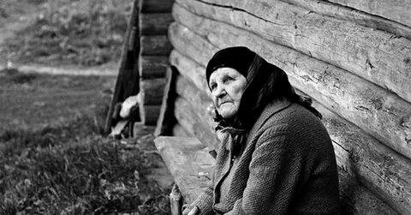

- Именно после этой встречи с клёном она решается написать письмо дочери.

**Учитель читает письмо Катерины Петровны к Насте)**

«Ненаглядная моя, — писала Катерина Петровна. — Зиму эту я не переживу. Приезжай хоть на день. Дай поглядеть на тебя, подержать твои руки. Стара я стала и слаба до того, что тяжело мне не то что ходить, а даже сидеть и лежать, — смерть забыла ко мне дорогу. Сад сохнет — совсем уж не тот, — да я его и не вижу. Нынче осень плохая. Так тяжело; вся жизнь, кажется, не была такая длинная, как одна эта осень».

**- Какие чувства вызывает у вас Катерина Петровна?***(высказывания учащихся)*

**- Почему она это сделала?**

**- Чья доброта показана на фоне эгоистичности, бездуховности Насти?**

Паустовский всем сердцем сострадает своей героине, переживает вместе с ней ее одиночество. Ощущая ее обреченность, чувствуя, что она нуждается в сердечном тепле, заботе родного человека, именно надежда на встречу с дочерью придает ей сил.

**- Как относятся к Катерине Петровне окружающие? (***С уважением, заботясь о ней, оказывают посильную помощь).*

**- В каких поступках Тихона проявляется его доброе отношение к Катерине Петровне? В конце рассказа мы слышим слова Тихона, сказанные Манюшке. Почему он обращается именно Манюшке?***(Это напутствие пожилого человека девочке: она тоже дочь. Но это совет, предназначенный и Насте. «…не будь пустельгой» - значит не будь пустым человеком, научись отделять главное от второстепенного.*

**Прочитайте в тексте** слова, обращенные к Манюшке .

***— Не дождалась, — пробормотал Тихон. — Эх, горе ее горькое, страданье неписаное! А ты смотри, дура, — сказал он сердито Манюшке, — за добро плати добром, не будь пустельгой…*-**

**- Какой смысл вкладывает в эти слова автор?***Это и авторское напутствие читателям).*

Урок нравственности и доброты преподносят нам в рассказе простые люди Тихон, дочь колхозного сапожника Манюшка, которая шесть суток не отходит от Катерины Петровны, не раздеваясь спит на диване, при этом они не ждут благодарности, а родная дочь в это  время тоже творит добро для художника, но добро ненастоящее, показное.

***- Такой пустельгой оказалась Настя. А среди нас нет пустельг? Посмотрите на себя со стороны, подумайте.***

**- Как Паустовскому удалось вызвать у нас чувство раздражения, неприязни к Насте?**

Посмотрите внимательно на то, как построен рассказ. Автор переносит нас из одного места (из села, где живет героиня в город, в котором работает ее единственная дочь)

- **Что вы узнали о Насте из 1 части? Как вы к ней относитесь?** 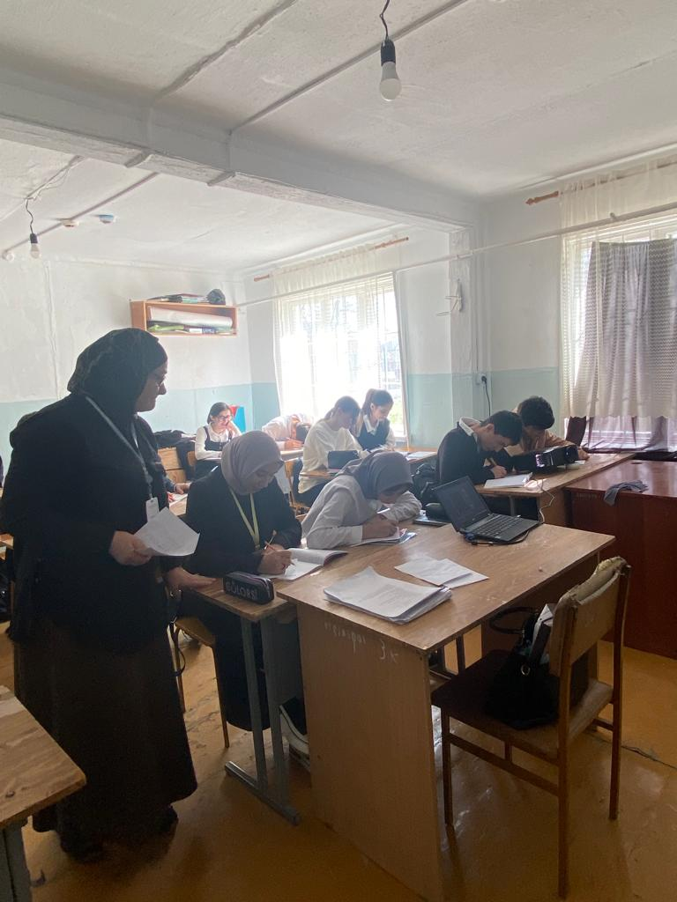

Посмотрите внимательно на то, как построен рассказ. Автор переносит нас из одного места (из села, где живет героиня, в город, в котором работает ее единственная дочь)

**- Как вы считаете, были ли у Насти серьёзные причины, чтобы не приехать к матери? Почему и как Катерина Петровна пытается оправдать дочь? Найдите строки в тексте.**

*(«Катерина Петровна знала, что Насте теперь не до нее, старухи. У них, молодых, свои дела, свои непонятные интересы, свое счастье. Лучше не мешать». Любовь Катерины Петровны к дочери самоотверженна и лишена эгоизма. Женщина готова простить и даже оправдать и отсутствие писем, и нежелание приехать. Нельзя без жалости и чувства вины читать о том, как небрежно перебирает Катерина Петровна принесенные почтарем деньги, представляя себе, что эти бумажки хранят аромат Настиных духов, помнят тепло ее рук. Мы, читатели, пока ничего не знаем о дочери героини. Но автор сумел вызвать в нас такое сильное сострадание к Катерине Петровне, что неприязнь к Насте родилась сама по себе).*

***Пример из текста:***

1. Письмо от Катерины Петровны Настя получила на службе. Она спрятала его в сумочку, не читая, – решила прочесть после работы. Письма Катерины Петровны вызывали у Насти вздох облегчения: раз мать пишет – значит, жива. Но вместе с тем от них начиналось глухое беспокойство, будто каждое письмо было безмолвным укором.

2. В дверях появилась курьерша из Союза – добрая и бестолковая Даша. Она делала Насте какие-то знаки. Настя подошла к ней, и Даша, ухмыляясь, подала ей телеграмму.  
Настя вернулась на свое место, незаметно вскрыла телеграмму, прочла и ничего не поняла:  
«Катя помирает. Тихон».  
«Какая Катя? – растерянно подумала Настя. – Какой Тихон? Должно бить, это не мне».  
Она посмотрела на адрес: нет, телеграмма была ей. Тогда только она заметила тонкие печатные буквы на бумажной ленте: «Заборье».  
Настя скомкала телеграмму и нахмурилась.

3. — Что? — спросил он шепотом и показал глазами на скомканную в руке Насти телеграмму. — Ничего неприятного?

— Нет, — ответила Настя. — Это так… От одной знакомой…

**- А обратили ли вы внимание, что на страницах, рассказывающих о жизни Насти в Ленинграде почти нет описаний природы. Как вы думаете, почему?**

(- Большой город, отсутствие уголков природы.)

Описания природы, когда речь касается Насти, нет, это говорит нам о том, что она – равнодушный, чёрствый человек, такие обычно не видят природу, она не нужна им в жизни).

- **Но можно ли говорить о равнодушии, чёрствости Насти, зная об её участии в судьбе Тимофеева?** Как проявляет себя Настя в организации выставки этого талантливого скульптора? (Настойчива, требовательна)

- Как оценили деятельность Насти художники?

- А каково авторское отношение к Насте?

(Он подчёркивает самолюбование Насти). Найдите подтверждение в тексте.

***На одной из площадок Настя достала зеркальце, напудрилась и усмехнулась, — сейчас она нравилась самой себе. Художники звали ее Сольвейг за русые волосы и большие холодные глаза.***

- На какую деталь портрета Насти вы сразу обратили внимание?

(Холодные глаза)

**- Л.Н. Толстой говорил, что “глаза – зеркало человеческой души”, а здесь такой разоблачающий** эпитет.

- Паустовский как всегда краток: одним штрихом он изобразил характер Катерины Петровны, говоря о том, что она не жалуется, а оправдывает дочь; и одним эпитетом он выписал характер Насти, сказав, что у неё “холодные глаза”.

**-Что заставило Настю в мастерской скульптора вспомнить, что в её сумочке лежит** нераспечатанное письмо от матери, которую она не видела больше 3-х лет? Обратимся к тексту.

***Он снял с одной из фигур мокрые тряпки, придирчиво осмотрел ее со всех сторон, присел на корточки около керосинки, грея руки, и сказал:***

***— Ну вот он, Николай Васильевич! Теперь прошу!***

***Настя вздрогнула. Насмешливо, зная ее насквозь, смотрел на нее остроносый сутулый человек. Настя видела, как на его виске бьётся тонкая склеротическая жилка.***

***«А письмо-то в сумочке нераспечатанное, — казалось, говорили сверлящие гоголевские глаза. — Эх ты, сорока!»***

- Что вы можете сказать о Насте, есть ли в ее душе место доброте? Какая она ее доброта?

*(доброта её показная, ненастоящая).* Паустовский постоянно развивает эту мысль.

*Настя получает телеграмму. Для нас важна реакция на телеграмму. Казалось, надо кричать, плакать, бежать, что-то делать. А Настя? Найдите в тексте.*

*Письмо от Катерины Петровны Настя получила на службе. Она спрятала его в сумочку, не читая, — решила прочесть после работы. Письма Катерины Петровны вызывали у Насти вздох облегчения: раз мать пишет — значит, жива. Но вместе с тем от них начиналось глухое беспокойство, будто каждое письмо было безмолвным укором.*

**- “А с кафедры неслось….”. Обратите внимание на резкий контраст. Он подчёркивает** несоответствие, несовместимость поступков и похвалы. И это осуждающее Гоголя: “Эх ты”.

Снова перенесёмся в старинный заброшенный опустевший дом.

**- Какую черту во внешнем облике Насти подчеркивает автор?**

**Как к ней относятся**  *(«Художники звали ее Сольвейг за русые волосы и большие холодные глаза».Сольвейг – в переводе означает «Солнечный путь». Но авторское определение «холодные» контрастно этому имени. Солнце не может быть холодным.*

**- Каково авторское отношение к Насте?**(По тексту мы видим, чтопрямых авторских оценок нет, но Паустовский отмечает очень важную деталь в портрете Насти – ***Глаза)****А мы с вами знаем, что глаза – зеркало человеческой души*

**- Найдите в тексте как характеризует автор глаза Насти?*(****Деталь:****большие холодные глаза****. Значит получается, если глаза холодные – холодное сердце)*

**- Успела ли Настя приехать к живой матери?***(Не дождалась старушка дочери. Но односельчане проводили Катерину Петровну в последний ее путь по-человечески. Их доброта словно примирила мир природы с миром людей):*

**Работа с текстом.**

Хоронили Катерину Петровну на следующий день. Подморозило. Выпал тонкий снежок. День побелел, и небо было сухое, светлое, но серое, будто над головой протянули вымытую, подмёрзшую холстину. Дали за рекой стояли сизые. От них тянуло острым и веселым запахом снега, схваченной первым морозом ивовой коры.

На похороны собрались старухи и ребята.

**- С какой целью Паустовский показывает нам молодую учительницу во время похорон Катерины Петровны?**

**Работа с текстом.**

*Учительница была молоденькая, застенчивая, сероглазая, совсем ещё девочка. Она увидела похороны и робко остановилась, испуганно посмотрела на маленькую старушку в гробу. На лицо старушки падали и не таяли колкие снежинки. Там, в областном городе, у учительницы осталась мать — вот такая же маленькая, вечно взволнованная заботами о дочери и такая же совершенно седая.*

*Учительница постояла и медленно пошла вслед за гробом. Старухи оглядывались на нее, шептались, что вот, мол, тихая какая девушка и ей трудно будет первое время с ребятами — уж очень они в Заборье самостоятельные и озорные.*

*Учительница наконец решилась и спросила одну из старух, бабку Матрену:*

*— Одинокая, должно быть, была эта старушка?*

*— И-и, мила-ая, — тотчас запела Матрена, — почитай что совсем одинокая. И такая задушевная была, такая сердечная. Все, бывало, сидит и сидит у себя на диванчике одна, не с кем ей слова сказать. Такая жалость! Есть у нее в Ленинграде дочка, да, видно, высоко залетела. Так вот и померла без людей, без сродственников.*

*….Учительница подошла к гробу, наклонилась и поцеловала Катерину Петровну в высохшую жёлтую руку. Потом быстро выпрямилась, отвернулась и пошла.*

**- Как вы думаете, о чем в этот момент подумала она?**

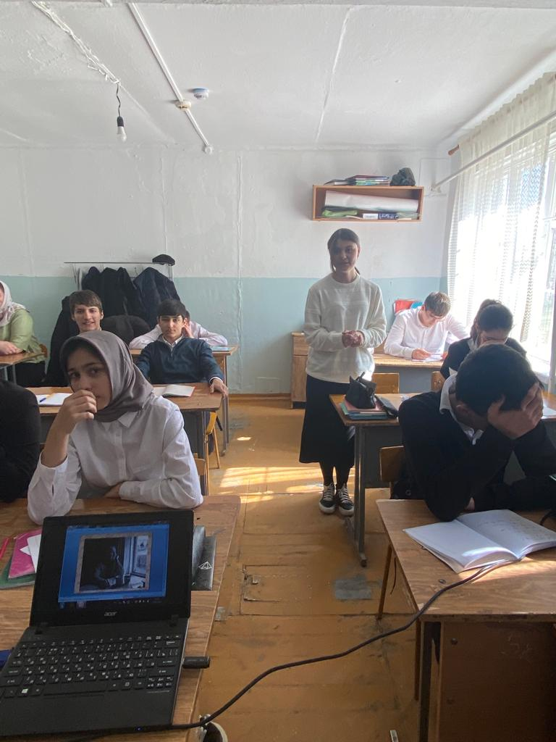

**- С какой целью Паустовский сравнивает героинь? Что он хочет этим сказать?**

**(***Сопоставление Насти и «молоденькой учительницы». Она тоже уехала из дома, оставив родных. Сцена похорон Катерины Петровны как наказ ей - не повторить ошибок Насти).*

Вероятно, смерть старой одинокой женщины, по сути брошенной своей дочерью, послужит уроком молоденькой учительнице, недавно приехавшей в деревню: ведь в городе у нее осталась мать, «вот такая же маленькая, вечно взволнованная заботами о дочери и такая же совершенно седая».

Молодая учительница чуткий, душевный человек, любит свою мать, скучает о ней, а Настина душа « глуха », пока не случится страшное горе. Только тогда она начинает понимать, что она потеряла. Но будет уже слишком поздно

*В Заборье Настя приехала на второй день после похорон. Она застала свежий могильный холм на кладбище — земля на нем смёрзлась комками — и холодную тёмную комнату Катерины Петровны, из которой, казалось, жизнь ушла давным-давно.*

*В этой комнате Настя проплакала всю ночь, пока за окнами не засинел мутный и тяжелый рассвет.*

*Уехала Настя из Заборья крадучись, стараясь, чтобы ее никто не увидел и ни о чем не расспрашивал. Ей казалось, что никто, кроме Катерины Петровны, не мог снять с нее непоправимой вины, невыносимой тяжести.*

**-  Наступит ли время раскаяния для  Насти?**

**- Чему же учит нас рассказ?***Не растерять доброту, любовь, не забывать о близких,  быть чуткими и внимательными.*

**Давайте вернемся к эпиграфам нашего урока. Какой из них больше подходит нашему уроку.**

**Какой ответ вы бы дали на проблемный вопрос нашего урока**:

« ***Любовь к матери – долг или веление сердца?»***

**ВЫВОД.**

- Я думаю, ребята, что в названии «Телеграмма» скрыт глубокий подтекст. По сути, весь рассказ – это телеграмма, обращённая к нам с вами. Ведь телеграмму, как вы уже сказали, отправляют, когда хотят сообщить что-то безотлагательно важное. «Будь человеком! - напоминает Паустовский. – За добро плати добром. Не будь пустельгой». Не прикрывайся заботой о человечестве, когда твоего тепла, твоего внимания, твоего доброго слова и взгляда ждут самые близкие люди и, прежде всего мама.

Не упустите время, чтобы потом всю жизнь не мучиться угрызениями совести. Загляните в мамины глаза, может быть, уже сейчас ей нужны ваше внимание и ваша поддержка.



Не забывайте Матерей!  
Они печалятся в разлуке.  
И нет для них страшнее муки –  
Молчанье собственных детей.  
Не забывайте Матерей!  
Они ни в чём не виноваты.  
Как прежде их сердца объяты  
Тревогой за своих детей.  
Пишите письма Матерям,  
Звоните им по телефону!

1. **Звучит песня Людмилы Михеевой «Позвоните, дети, матерям» на фоне презентации с фотографиями одиноких матерей.**
2. **Рефлексия**

* На уроке мне было сложно:
* Урок помог задуматься:
* Я понял(а):

**7. Творческое домашнее задание.** Написать сочинение на одну из тем:

* «Какой я сын (дочь)?»
* «О чём заставил меня задуматься рассказ Паустовского “Телеграмма».
* Написать письмо Насте.